Уральский федеральный университет
имени первого Президента России Б.Н. Ельцина
Институт радиоэлектроники и информационных технологий – РТФ

Тестирование бэкенд приложения
Лабораторная работа №4 по дисциплине «Разработка программных проектов»

Выполнил
студент группы РИМ-150950 Павелин С.С
Подпись
«____» _______________ 2025 г.

Проверил
Преподаватель Кузьмин Д.

Оценка |  | Дата |  | Подпись преподавателя

Екатеринбург
2025
Введение
Цель лабораторной работы № 4 – познакомится со способами тестирования приложения

Сначала установим необходимые зависимости, в том числе pytest
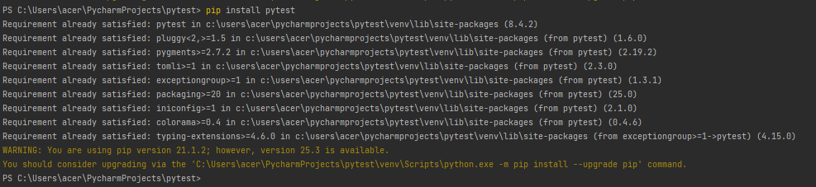

Далее напишем конфигурацию для тестов
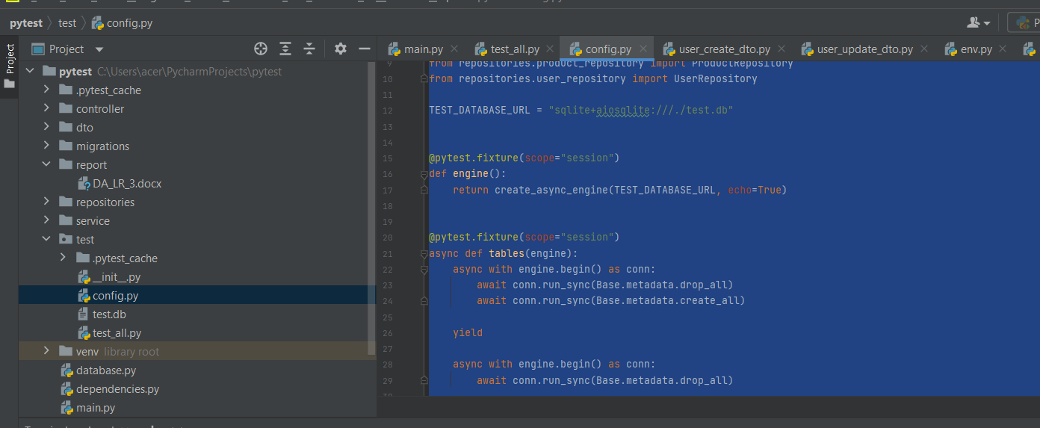
Напишем тесты и запустим pytest test/test_all.py -v
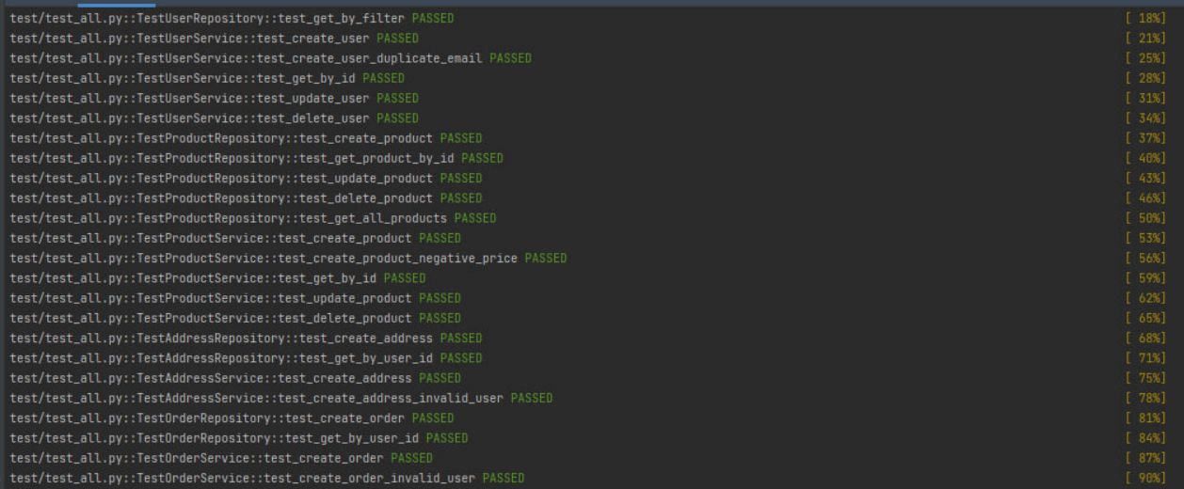

Вывод: в рамках данной лабораторной реализовано 90% покрытие тестами

- Почему в тестах мы используем отдельную тестовую базу данных (SQLite in-memory)? Какие проблемы могут возникнуть при использовании production базы данных для тестирования?
Разделяем енвайроменты, чтобы данные были корректные и не записались лишние записи
- Как работает TestClient в Litestar? Какие преимущества он дает по сравнению с обычными HTTP-запросами?
TestClient — это клиент для тестирования ASGI-приложений без запуска реального сервера. Он имитирует HTTP-запросы к приложению, но работает в памяти, что:
Исключает сетевые задержки — тесты выполняются быстрее.
Позволяет напрямую тестировать приложение без поднятия сервера.
- При тестировании сервиса заказов, какие edge cases (граничные случаи) нужно учитывать? Напишите к ним тесты
Например:
Пустой заказ: создание заказа без товаров → ожидается ошибка валидации.
Отрицательное количество товаров или цена → проверка валидации.
Несуществующий товар или пользователь → проверка обработки 404.
Дублирование заказа (идентичные данные) → проверка idempotency.
- Как бы вы протестировали метод, который должен отправлять email при смене статуса заказа на "shipped"?
Мокирование email-клиента
Изменение статуса заказа на "shipped" через API или напрямую в сервисе.
Проверка вызова email-клиента с правильными аргументами (адрес, тема, тело).
Проверка, что email не отправляется при других статусах.
- Напишите тест для проверки пагинации товаров. Какие параметры должны проверяться?
limit и offset (или page/size).
Корректность количества возвращаемых товаров.
Соответствие данных при переходе между страницами (без повторов/пропусков).
Работа с крайними случаями: limit=0, offset > total_items.
- Как обеспечить изоляцию тестов друг от друга? Почему это важно?
Использование отдельных тестовых баз данных
Сброс состояния моков перед каждым тестом
Запуск тестов в случайном порядке
Использование фикстур, которые создают/очищают данные для каждого теста.

